text
text
text
text

Ex 1 ) ou est le garçon ?
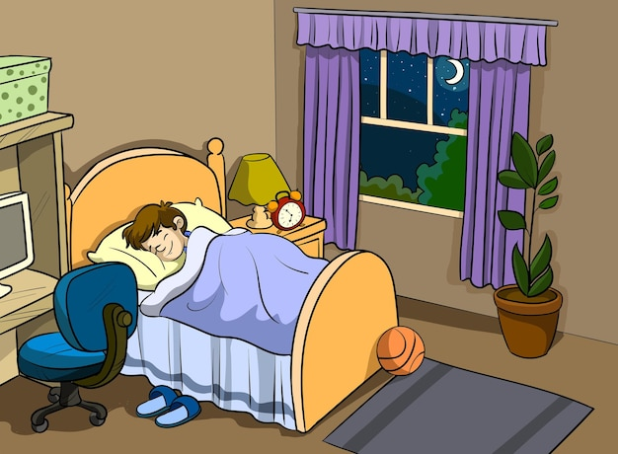
---il est dans la chambre ---
Qu’est-ce qu’il fait ?
----------il dort . ------------------
Il se couche
Ex 2 : ou est la fille ?
-----elle est dans la salle de bain ----------------------

Qu’est-ce qu’elle fait ?
---------------elle se brosse les dents ----------------------------

Ex 3 : ou est la mère ?
-----------elle est dans la cuisine -------------------------------

Qu’est-ce qu’elle fait ?
-----------------elle cuisine------------------------------
-----------elle prépare le repas --------------------------------------------------------

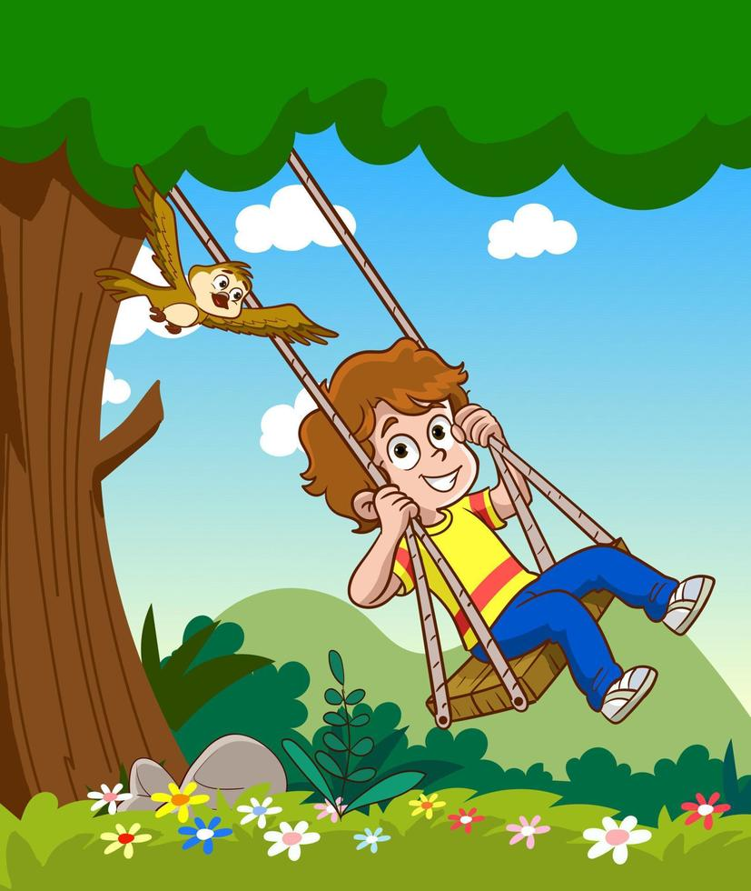

Ex 4 : ou est le garçon «
-----il est dans le jardin ------------------------------
Qu’est-ce qu’il fait ?
Il joue au balançoire .

